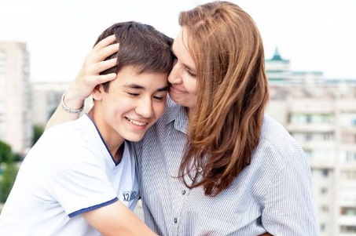
ПАМЯТКА РОДИТЕЛЯМ ПО ПРОФИЛАКТИКЕ СУИЦИДА
Обратите особое внимание на существенные изменения
в поведении ребенка:
- изменение аппетита;- изменение режима сна;- изменение внешности;
- появление на теле шрамов, следов членовредительства;
- резкие перемены настроения;
- замкнутость (не общается с одноклассниками и другими друзьями),
раздражительность, подавленное настроение;
- ограничение доступа на страницы в соцсетях и другие способы
повышенной приватности в Интернете (прячет телефон, полностью ограничивает доступ
к компьютеру);- рассуждает о смерти либо косвенно намекает о своем суицидальном намерении.
Крайне не рекомендуется: без необходимости (если ребенок сам не проявляет интерес) вести разговоры о суициде с ребенком, в том числе приводить наглядные примеры, в случае необходимости такого разговора, посоветуйтесь со специалистом (психологом, психотерапевтом, суицидологом, психиатром) или побеседуйте с ним вместе с ребенком;
относиться несерьезно к проблеме или переживаниям ребенка, говорить, что по сравнению со «взрослыми» проблемами - это пустяк;кричать на ребенка, угрожать наказанием если Вам стало известно, что ребенок состоит в «группах смерти», любой конфликт в такой ситуации может подтолкнуть ребенка к совершению задуманного.
ОСНОВНЫЕ РЕКОМЕНДАЦИИ, КОТОРЫЙ ПОМОГУТ ВАМ УСТАНОВИТЬ КОНТАКТ С ВАШИМИ ДЕТЬМИ И ПОДОПЕЧНЫМИ, И ВОВРЕМЯ ОБНАРУЖИТЬ И ПРИЗНАКИ СУИЦИДАЛЬНОГО ПОВЕДЕНИЯ.
• Говорите со своим ребенком не только о том, что он должен сделать, чего достигнуть, но и о том, чего он хочет, рассказывайте ему о том как прошел ваш день, о своих чувствах, связанных с произошедшими событиями. Так вы сможете наладить контакт с ребенком, чтобы потом ему было легче поделиться с вами своими впечатлениями и переживаниями. Ребенок не должен бояться обратиться к вам за советом, опасаясь наказания, в противном случае, если он попадет в трудную ситуацию, в последнюю очередь за помощью он обратиться к вам;
• Познакомьтесь с друзьями ребенка, будьте в курсе того, чем они занимаются в свободное время, но не будьте навязчивыми. Проявите интерес к увлечениям своего ребенка, попробуйте вместе найти ему хобби, спортивную секцию или кружок по интересам;
• Интересуйтесь чем занимается ребенок в интернете, какие сайты и сообщества посещает, какую музыку слушает, какие фильмы смотрит (нет ли в них депрессивной тематики, излишней жестокости, членовредительства, самоубийств);
• Страница ребенка в соцсетях может рассказать о нем многое, изучите ее. Не надо заставлять ребенка показывать вам свою страницу, если доступ на нее Вам не ограничен, то изучите ее через свою учетную запись или попросите других близких или родственников показать Вам ее. Обратите внимание на записи на «стене» страницы, фотографии (в том числе содержание текстовых изображений), видеозаписи, музыку, как он себя называет в сети Интернет (псевдоним), в каких сообществах состоит, кто его интернет-друзья;
СПАСТИ РЕБЕНКА ОТ ОДИНОЧЕСТВА МОЖНО ТОЛЬКО ЛЮБОВЬЮ!
Единый телефон доверия для детей, подростков и их родителей: 8-800-2000-122
Республиканский клинический психотерапевтический центр занимается вопросами профилактики суицидов среди детей и подростков. В случае, если Вам необходима помощь специалистов вы можете обратиться в указанный центр по телефону доверия:8-800-7000-183

